**ATIVIDADE AVALIATIVA – MODELO 03**

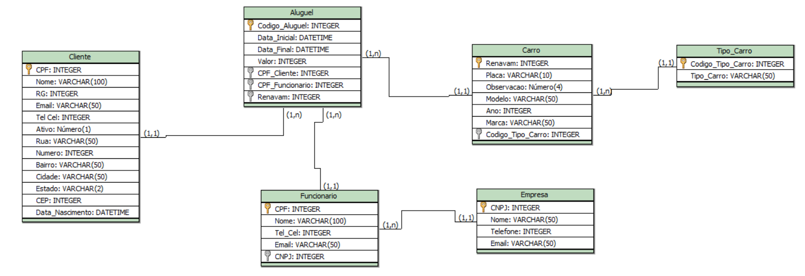

1. **Crie o banco de dados e as tabelas do modelo 03;**
2. **Realize a inserção de 4 registros em cada uma das tabelas do banco de dados;**
3. **Selecione todos os dados da tabela Cliente usando *;**
4. **Selecione todos os dados da tabela Carro nomeando todos os atributos;**
5. **Crie uma visão para a tabela carro com todos os atributos e outra visão para a tabela cliente somente com os atributos CPF, nome, telefone_celular e email;**
6. **Elimine a visão do Cliente criada anteriormente. Crie uma nova visão para a tabela cliente com todos os atributos agora e a condição de que o email inicie com a letra a (LIKE);**
7. **Crie uma visão que traga os atributos nome, email de clientes, placa e modelo de carros e os atributos código_aluguel, data_inicial, data_final e valor de aluguel;**
8. **Crie uma visão que traga os atributos nome, email de clientes, placa e modelo de carros e os atributos código_aluguel, data_inicial, data_final e valor de aluguel, onde o valor do aluguel seja maior que 50 reais;**